Технические требования для прохождения дистанционного заключительного тура ОПК:
1. Наличие ноутбука/персонального компьютера со стабильным интернет-соединением (без прерываний на протяжении испытания). Минимальная скорость интернет-соединения – от 5 Мбит/с.
2. Наличие веб-камеры (цветная, с минимальным разрешением не менее 0.3 мегапикселя).
3. Наличие встроенных динамиков или наушников, микрофона (в т.ч. встроенных в ноутбук/внешние, подключенные к компьютеру).
4. Наличие браузера желательно MozillaFirefox или Safari (возможны и другие, кроме Chrome, если они хорошо работали во время тестирования оборудования)) последних версий. Перед туром во избежание конфликтов программного обеспечения и оборудования рекомендуется отключить неиспользуемое в процессе испытания программное обеспечение.
Отключить!!! все системы и приложения связи, а также приложения захвата экрана, например,Discord, MS Teams, Zoom, Skype, ВКонтакте и т.д. Возможно, для обеспечения работоспособности видеоконференцсвязи будет необходимо отключить антивирус, блокировщики рекламы и иные расширения браузера, проверить доступ специализированного программного обеспечения к интернет-соединению. Для повышения стабильного соединения рекомендуется прямое подключение оборудования через кабель.

Подготовить на тур:

- Во время проведения олимпиады в дистанционном формате необходимо иметь при себе и предъявить по требованию:
- паспорт;
- При необходимости подготовить питьевую воду.

При подключении к видеоконференции у Вас должны быть открыты на компьютере:

- Ваша персональная заявка на дистанционный заключительный тур ОПК (в нее Вы будете загружать скриншоты своего экрана и работу, путем редактирования заявки).
- Сайт для входа на видеоконференцию: http://opk-test.pravolimp.ru/login/index.php(как войти - смотри инструкцию ниже).
- Техподдержка на pravolimp.ru
- Камера и микрофон должны быть настроены заранее.

Соблюдение следующих правил на протяжении всего сеанса:

● веб-камера должна быть установлена строго перед лицом, голова должна полностью помещаться в кадр, не допускается частичный или полный уход из поля видимости камеры;
● лицо должно находиться в центре области обзора веб-камеры и занимать не менее 10% захватываемого камерой пространства на протяжении всего сеанса;
● лицо должно быть освещено равномерно, источник освещения не должен быть направлен в камеру или освещать только одну половину лица;
● волосы, одежда, руки или что-либо другое не должно закрывать область лица;
● не разрешается надевать солнцезащитные очки, можно использовать очки только с прозрачными линзами;
● присутствие посторонних лиц во время проведения олимпиады не допускается;
● на время написания работы запрещается покидать свое рабочее место;
● на фоне не должно быть голосов или шума.

ВНИМАНИЕ! Администратор вправе потребовать демонстрацию экрана устройства, осуществления сканирования при помощи веб-камеры (или поднимая и поворачивая ноутбук) окружающих стен, пола, потолка и поверхности стола, за которым работает участник, а также сделать скрин экрана и прикрепить его в соответствующий раздел Вашей персональной заявки.

Участникам тура во время выполнения заданий запрещается:

- Использовать средства связи, фото-, аудио- и видеоаппаратуру, не связанные с системой;
- запрещается записывать каким-либо образом материалы и задания олимпиады, а также передавать их третьим лицам;
- выходить из зоны видимости камеры, взаимодействовать, обмениваться любыми материалами и передавать их другим участникам тура или иным лицам;
- в случае нарушений правил прохождения тура и данных инструкций Администратор имеет право прервать сеанс, остановить прохождение тура, аннулировать его результаты (в том числе по результатам анализа видеозаписей после тура);
- ответы на вопросы по условиям задач не предусмотрены;
- в случае нарушения или невозможности прохождения процедуры идентификации личности участник не допускается к участию в олимпиаде.
Заключительный этап олимпиады ОПК проводится согласно следующим правилам:
- Олимпиадная работа состоит из двух частей, длительность олимпиады составляет 2 астрономических часа, подключиться к системе нужно 30.03.22 в 13.45 (по Московскому времени).
- Работу необходимо выполнять в текстовом редакторе Word.
- После окончания олимпиады, работу необходимо будет сохранить в формате Word (в названии должны присутствовать фамилия, имя, класс (например, Иванов Иван-10).
- Покинуть конференцию. Если Вы хотите закончить конференцию раньше обозначенного времени, то сделать это можно только с разрешения Администратора (разрешение спросить можно в приватном чате). Покидать конференцию можно только после загрузки работы в заявку. Работа, загруженная после выхода из конференции,не будет принята.
- Участник должен выполнять все требования Администратора, относящиеся к проведению Олимпиады. Если возникает вопрос, участник может задать его с помощью сообщения в приватный чат Администратору.
- В случае незначительных технических неисправностей (кратковременная потеря связи, видеоизображения, звука и пр. – далее разрыв соединения) во время олимпиады с применением дистанционных технологий на стороне участника, участник устраняет техническую неисправность (не более 5 минут) и продолжает выполнение задания. В случае неоднократных кратковременных (не более 5 минут) разрывов соединения допустимое суммарное время разрыва соединения не может быть более 10 минут. В случае превышения допустимого времени однократного и (или) суммарного разрыва соединения олимпиада считается завершенной участником, загруженная работа не проверяется.
- При возникновении технических проблем, участник должен незамедлительно проинформировать оргкомитет олимпиады по электронной почте: info-opk@pravolimp.ru. Или по телефону: +7 916 095 1079 Обращения, полученные после окончания написания олимпиады, не рассматриваются оргкомитетом.
- В случае значительных технических неисправностей, которые не позволяют продолжить прохождение олимпиады с применением дистанционных технологий на стороне участника, олимпиада считается завершенной участником.
- В случае невозможности проведения олимпиады в установленные сроки по причине технических неисправностей на стороне организатора, решением оргкомитета назначаются иные дата и время для проведения олимпиады, информация о которых публикуется на сайте олимпиады.

Работа в аудиторной конференции Big Blue Button

- Войдите на сайт: | http://opk-test.pravolimp.ru/login/index.php
Для доступа к вебинарам необходимо ввести свои mail и пароль от профиля на http://www.pravolimp.ru/  - Для доступа к вебинарной комнате необходимо внимательно заполнить графу «класс» и нажать «обновить профиль».Сделать это нужно заранее.  Если после смены пароля и ввода в анкету класса курс вебинара недоступен, то пишите на почту info-opk@pravolimp.ru  Сделать это нужно заранее, не в день проведения тура.  - Перейдите на вкладку «Курс вебинара»  - Перейдите в вебинар для потока своего класса  - Подключитесь к сеансу  - Обязательный режим входа для испытания – Микрофон  - Разрешите (Allow) браузеру доступ к нужному микрофону, если есть выбор оборудования | 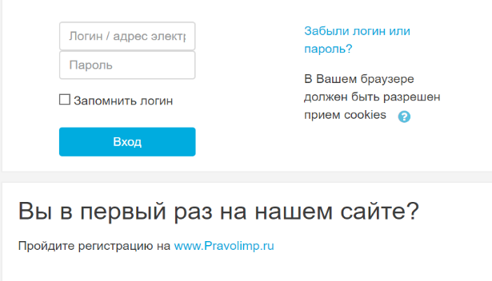  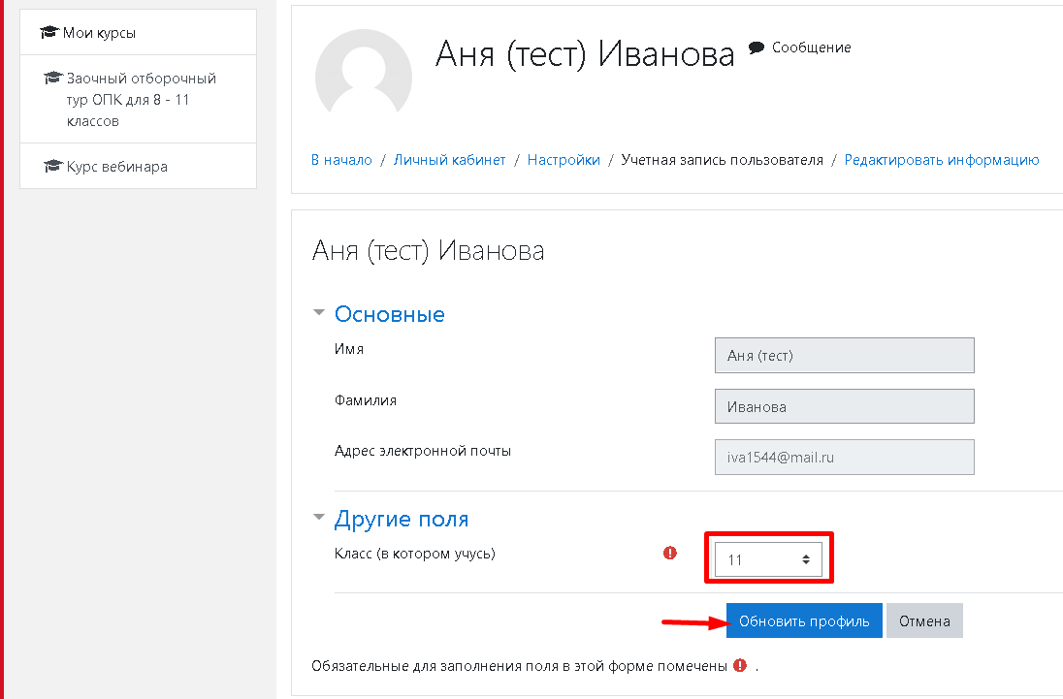  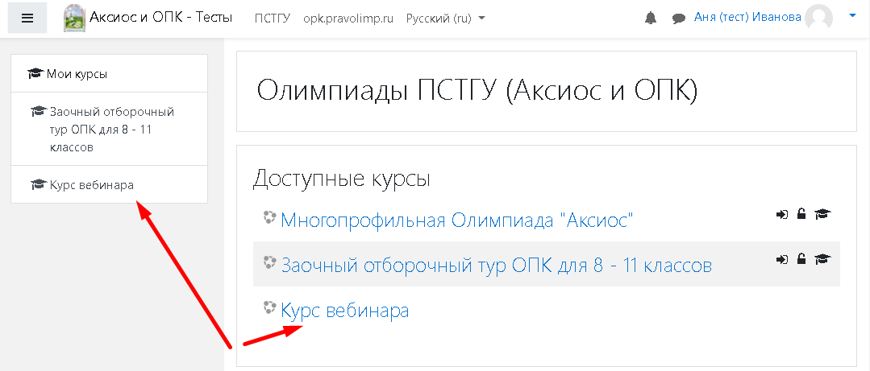  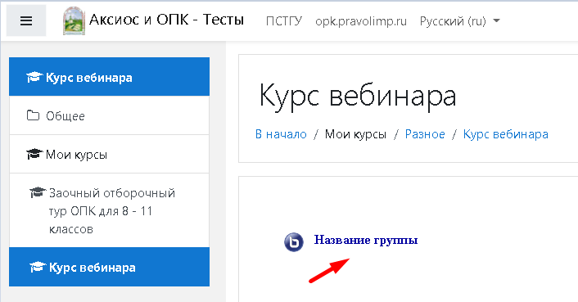  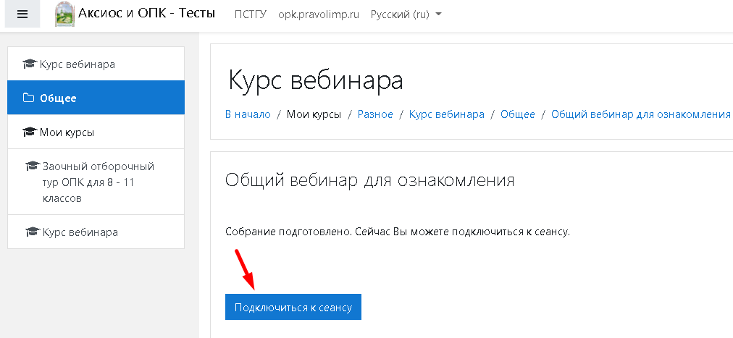  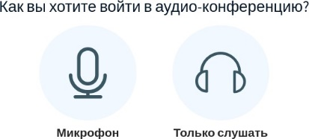  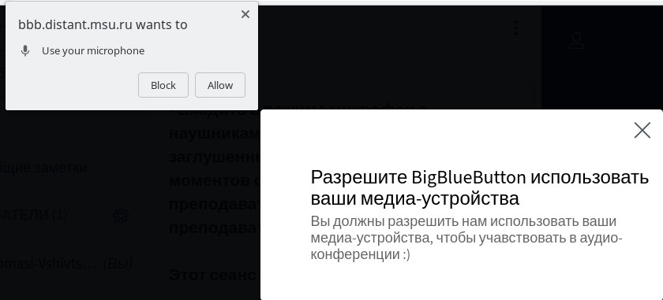
- Дождитесь подключения к тестированию звука, послеподключения скажите что-нибудь в микрофон, система должна вернутьВамзвук,онможетбыть“рваным”,этонормально(чтобыубратьвозможное взаимодействие колонок и микрофона используйтенаушники). Нажмите «Да», если слышите.

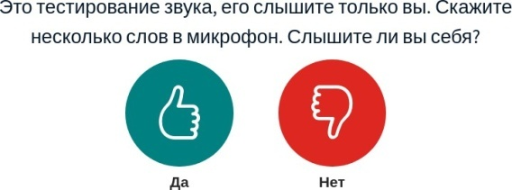



- Теперь Вам доступно пространство конференции.
- включите камеру кликом по значку камеры,
- разрешите браузеру доступ к камере;
- настройте камеру и начните трансляцию.
- рекомендуем выбрать среднее или низкое качество.
- убедитесь, что камера включена.
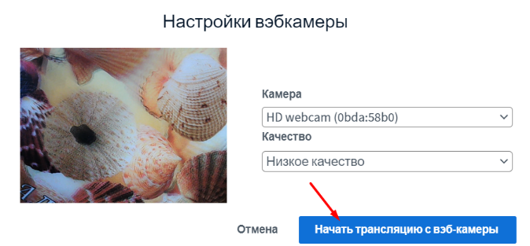

ВНИМАНИЕ! ВСЕ УЧАСТНИКИ ПЕРЕД ЗАКЛЮЧИТЕЛЬНЫМ ТУРОМ ДОЛЖНЫ ПРОТЕСТИРОВАТЬ СВОЕ ОБОРУДОВАНИЕ, СДЕЛАТЬ ЭТО МОЖНО ДО 12:00(по Московскому времени) 30.03.22. ОБЯЗАТЕЛЬНО ПРОВЕРЬТЕ КАК РАБОТАЮТ МИКРОФОН И КАМЕРА (ВКЛЮЧИТЕ И ВЫКЛЮЧИТЕ ИХ). Как протестировать оборудование можно узнать по ссылке: http://opk.pravolimp.ru/system/files/623a3e9253bb560541011755/original/Инструкция%20по%20тестированию%20оборудования.docx?1648150832
Если есть проблемы, то срочно пишите на почту info-opk@pravolimp.ruВ день тура проблему уже не решить.
Молодец, кто дочитал до конца. Ему будет легче участвовать!

